Modul 2

Script tugas 1

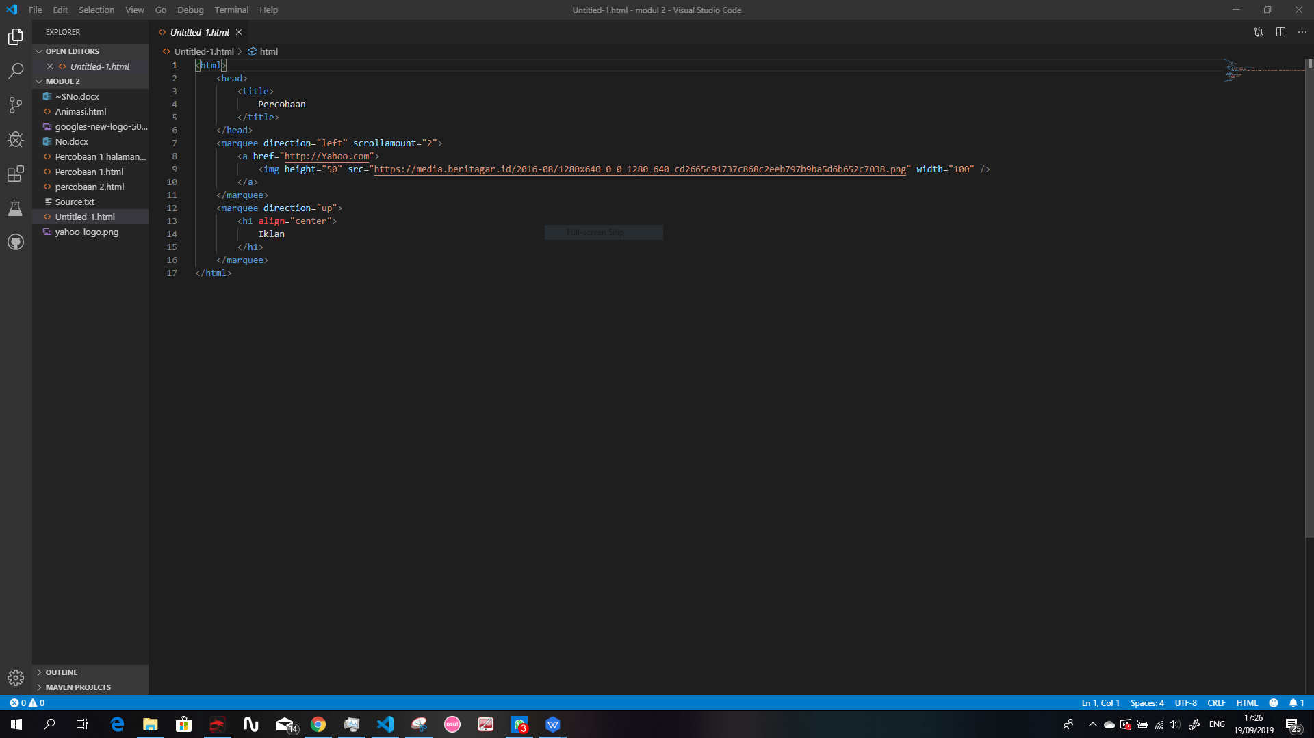Tampilan Web

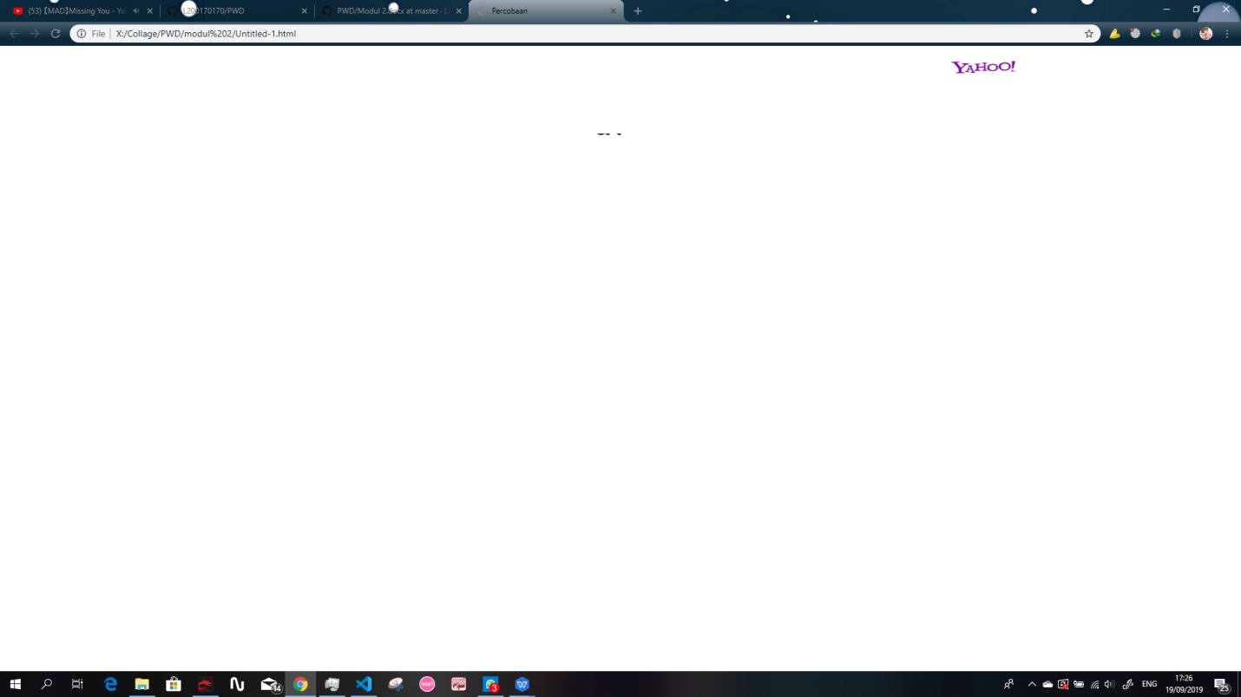

Hasil ketika meng klik gambar yahoo

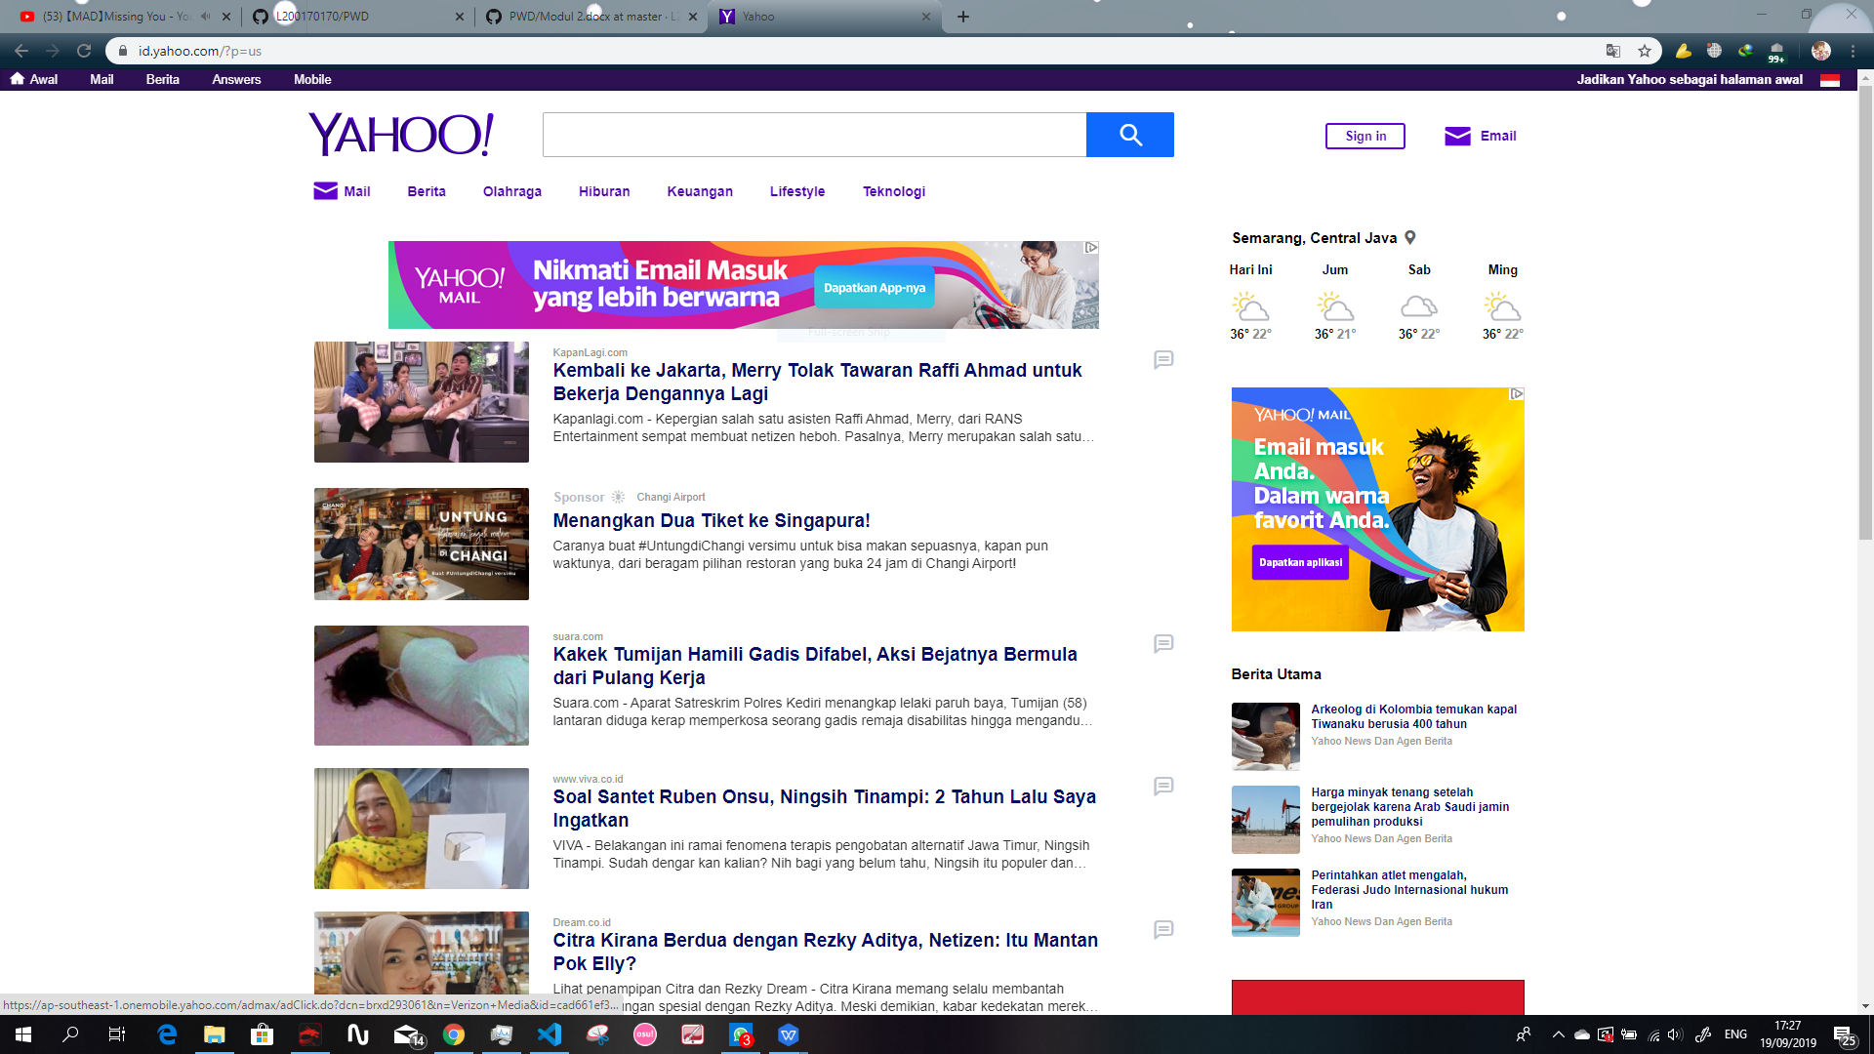

|  |  |  |
| --- | --- | --- |
| No | Tag/atribut | Fungsi |
| 1 | <a href=’halaman2. Html’> | Membuat hyperlink yang menuju ke file halaman2.html |
| 2 | <a href=’http://www.google.com> | Membuat hyperlink yang menuju google.com |
| 3 | <a href=’referensi’> | Membuat hyperlink yang menuju ke section berbeda yang ada pada project html yang sama |
| 4 | Target=’ _blank’ | Membuka halaman baru ketike membuka hyperlink |
| 5 | <input type=’checkbox’ | Membuat input form denganm tipe cek box |
| 6 | Name=’ceksing’ | Memberikan nama pada input cek bok dengan nama ceksing |
| 7 | <Input type=’text’> | Membuat input form dengan tipe mengisikan text |
| 8 | Id=’txtkota’ | Memberikan ID txtKota pada input kota |
| 9 | Maxlenght=’20’ | Membatasi karakter maksimal pada input teks 20 karakter |
| 10 | <textarea></textarea> | Membuat input form teks area |
| 11 | Cols=’20’ | Membuat lebar kolom pada teks area menjadi 20 |
| 12 | &nbsp | Merupakan kepanjangan dari non breaking space yaitu sebuah karakter yang mencegah pemecahan baris otomatis |
| 13 | <marquee>...</marquee> | Membuat teks atau elemen lain yang bergerak pada project html |
| 14 | <blink>..</blink> | Membuat teks atau elemen lain yang ada pada project html berkedip |

Tugas 2